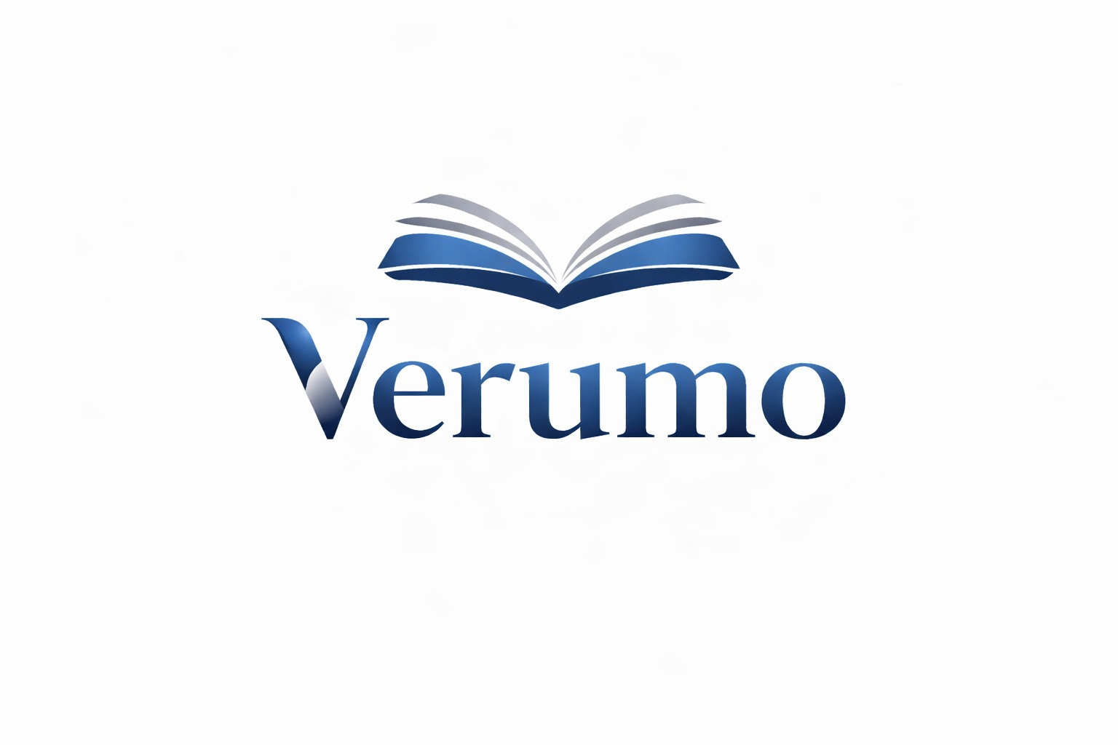

Mali müşavir değişikliğine hazırlık
Düzenli bir envanter muhasebenizin devrini kolaylaştırır.
Yalnızca elinizde bulunan ve konuyla ilgili belgeleri hazırlayın. Bu liste bilgi toplama amaçlıdır; hukuki veya vergisel değerlendirme içermez.

Kapsam ve sorumluluklar
☐ Mevcut görevlerin ve talep ettiğiniz yeni desteğin listesi
☐ Önceki sorumlu kişinin iletişim bilgileri
☐ Mevcut hizmet belgeleri ve bilinen tamamlanmamış işler

Muhasebe kayıtları
☐ En son yıllık hesaplar ve güncel ara dönem bakiyeleri
☐ Muhasebe verileri veya hesap planıyla birlikte mevcut veri aktarımları
☐ Açık müşteri ve tedarikçi hesapları ile banka mutabakatları

Erişimler ve ek bilgiler
☐ Kullanılan sistemlerin ve sorumlu kişilerin listesi
☐ Belge arşivlerinin ve saklandıkları yerlerin genel dökümü
☐ Hizmet kapsamındaki mevcut KDV, bordro ve vergi belgeleri
☐ Açıklığa kavuşturulacak soruların listesi; bu listeye şifre yazmayın

Sonraki adımlar
Mevcut belgeleri işaretleyin. Sorularınızı not edin ve Verumo ile görüşme ayarlayın. Eksik belgeleri birlikte belirleyebiliriz.
Verumo GmbH · Kirchstrasse 24 · 3097 Liebefeld
info@verumo.ch · +41 31 512 99 14
Güncelleme 19.10.2026

